Proyecto Final de Sistemas

Año 2010

Docentes a cargo: Ing. Straccia, Luciano

Alumnos:
- GILIBERTI, ROMINA
- FRANGELLA, AGOSTINA
- FERREYRA, RUBEN



INDICE DE CONTENIDOS

INDICE DE CONTENIDOS 2
INTRODUCCIÓN 3
HISTORIAL DE CAMBIOS 4
PLANIFICACIÓN 5

INTRODUCCIÓN

El presente documento corresponde la planificación del proyecto “Sistema de localización Online para Radiotaxi” (SLORT).

HISTORIAL DE CAMBIOS

Nro | Fecha | Detalle de cambios | Autor
1 | 24/04/2010 | Versión inicial | Grupo GPS
2 |  | Revisión Versión Inicial

Revisión v1: 13/05/2010

Tengan en cuenta en la planificación incluir el armado de Casos de Prueba.

Agreguen en el documento del Project una columna de % de completado, para indicar el avance y cuáles tareas están terminadas.

Por favor corrijan estas cosas, modifiquenlas y vuelvan a enviarmelas.

Calificación v1: 9 / 10.

PLANIFICACIÓN
A continuación se pone en conocimiento la planificación del proyecto SLORT.

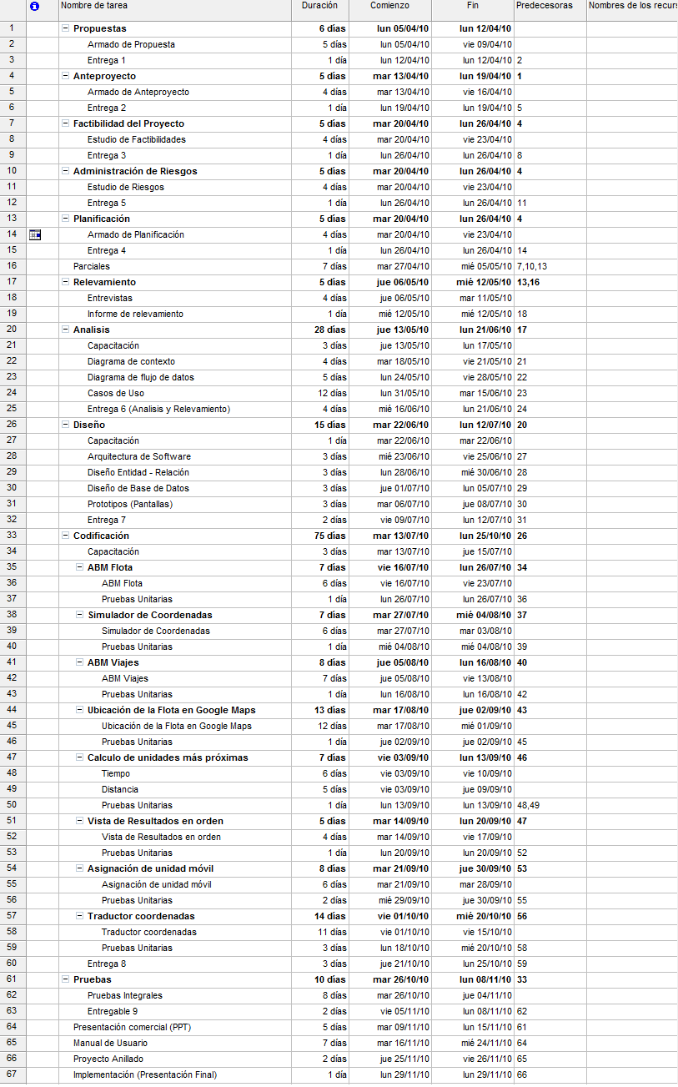

GRAFICO DE GANTT

